Отвод в ППУ изоляции стандартный с металлической заглушкой изоляции

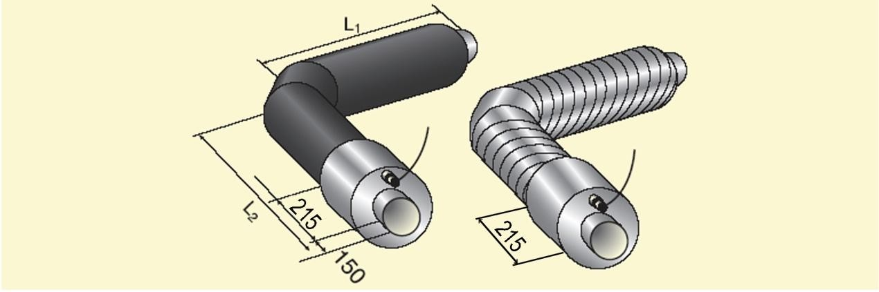
и кабелем вывода

d, | R отвода, мм |  | D, мм |  |  | 90о
мм |  | Тип 1 | Тип 2 | В стальной оболочке | L1 | L2
38 | 114 | 125 | - | 125 | 1000 | 1200
45 | 60 | 125 | - | 125 | 1000 | 1200
57 | 75 | 125 | 140 | 140 | 1000 | 1200
76 | 100 | 140 | 160 | 160 | 1000 | 1200
89 | 120 | 160 | 180 | 180 | 1000 | 1200
108 | 150 | 180 | 200 | 200 | 1000 | 1200
133 | 190 | 225 | 250 | 225 | 1000 | 1200
159 | 225 | 250 | - | 250 | 1000 | 1200
219 | 300 | 315 | - | 315 | 1000 | 1200
273 | 375 | 400 | 450 | 400 | 1000 | 1200
325 | 450 | 450 | - | 450 | 1050 | 1250
377 | 525 | 500 | - | - | 1080 | 1280
426 | 600 | 560 | - | 560 | 1100 | 1300
530 | 500 (530*) | 710 | - | 675 | 1200 | 1400
530 | 750 (800*) | 710 | - | 675 | 1420 | 1620
630 | 600 (630*) | 800 | - | 775 | 1200 (1280*) | 1400 (1480*)
630 | 900(950*) | 800 | - | 775 | 1550 | 1750
720 | 720* | 900 | - | 875 | 1370 | 1570
720 | 1000 (1080*) | 900 | - | 875 | 1550 | 1750
820 | 820* | 1000 | 1100 | 975 | 1470 | 1670
820 | 1200 (1230*) | 1000 | 1100 | 975 | 1680 | 1880
920 | 920* | 1100 | 1200 | 1075 | 1570 | 1770
920 | 1380* | 1100 | 1200 | 1075 | 1810 | 2010
1020 | 1020* | 1200 | - | 1175 | 1620 | 1820
1020 | 1530* | 1200 | - | 1175 | 1950 | 1150
1220 | 1220 | 1425 | - | 1375 | 1820 | 2020
1420 | 1420 | 1600 | - | 1575 | 2020 | 2220

Пример заказной спецификации отвода стального наружным диаметром 426 мм, толщиной стенки отвода 8 мм, патрубков 7 мм, 90о, с изоляцией типа 1 из пенополиуретана в полиэтиленовой оболочке с металлической заглушкой изоляции 215 мм и кабелем вывода: отвод с металлической заглушкой изоляции и кабелем вывода
Ст 426х8 (7)-90о-1-ППУ-ПЭ-215К. ГОСТ 30732.

Примечание:
- Отводы со знаком * - сварные.
- На отводы устанавливаются металлические заглушки изоляции длиной 215 мм.
- Отводы с углами не равными 90,60, 45 и 30 градусов являются заказными.
- Для Ø 32 ÷ 720 кабель 3-х жильный, длиной – 150 мм. (Комплект удлинения 3-х жильного кабеля вывода заказывается отдельно).
5. Для Ø 820 ÷ 1420 кабель 5-ти жильный, длиной – 150 мм. (Комплект удлинения 5-ти жильного кабеля вывода заказывается отдельно).

